Министерство науки и высшего образования РФ
Пензенский государственный университет
Кафедра «Вычислительная техника»

ОТЧЕТ
по лабораторной работе №1
по дисциплине «Разработка Web приложений»
на тему «Подключение JavaScript, строки, условия, ветвления, циклы, функции, объекты, массивы, работа с DOM»

Выполнили: студенты группы 22ВВП1
Беляев Д. И.
Демин М. С.
Сергунов М. Р.

Приняли:
Карамышева Н. С.
Зинкин С. А.

Пенза 2026
Название
Подключение JavaScript, строки, условия, ветвления, циклы, функции, объекты, массивы, работа с DOM
Цель работы
Применение на практике знаний, полученных на этапах прохождения курса Web программирования по теме — переменные и числа, строки, условия, ветвление, циклы, функции, объекты, массивы, работа с DOM.
Задание
№4 1. Необходимо считать из формы значения двух переменных, firstValue, и secondValue. Сделать переменную, значение которой будет равно результату деления secondValue на firstValue, округленного до 3х знаков после запятой. Вывести данную переменную в консоль.
№5 7. Вам дается любая строка в нижнем регистре. Необходимо вывести в консоль исходную строку, преобразовав первую букву в верхний регистр.
№6 Даны переменные:
const firstCheck = 1,
const secondCheck = true,
let accumulator = null.
Задание — Создать ветвление, в котором:
1)Если firstCheck строго равно 1, то открывается блок, в котором идет вторая проверка. Иначе в консоль выводится “false”
№7 7. У вас есть константа processedNumber. Напишите код, который определяет, является ли заданное в константе число совершенным. Совершенным числом является натуральное число, равное сумме всех своих собственных делителей.
№8 7. Напишите рекурсивную функцию, «переворачивающую» заданное натуральное число.
№9 2. У вас есть объект со случайными ключами, в количестве 7шт (придумайте их сами и дайте им любые значения). Полностью скопируйте объект в другую константу, так, чтобы оба одинаковых объекта лежали в разных ячейках памяти и не ссылались на одно и тоже. (объект1 !== объект2). Вывести результат данного логического сравнения в консоль
№10 7. Дан массив array равный [3, 8, 95, 64, 72, 55, 49, 300]. Необходимо найти среднее арифметическое значение его элементов. Результат необходимо вывести в консоль
№11 1. Создайте прямоугольник. При клике на прямоугольник он должен плавно переместиться на 500 пикселей вправо от своей изначальной позиции.

Результат работы программы
№4
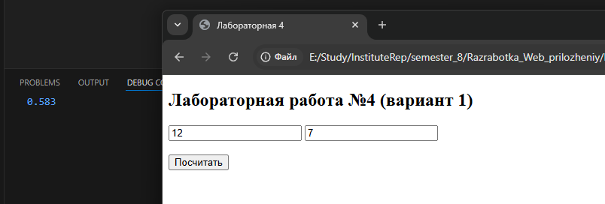
№5
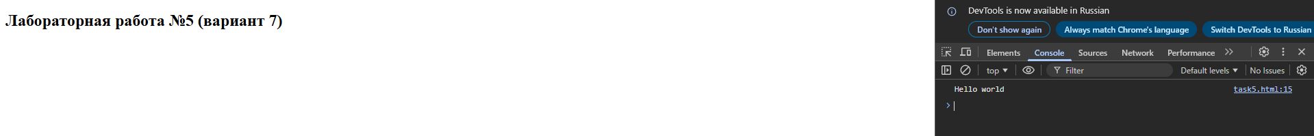
№6
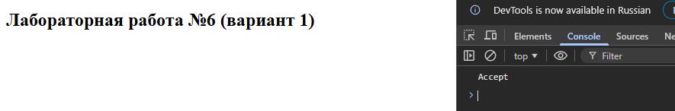
№7
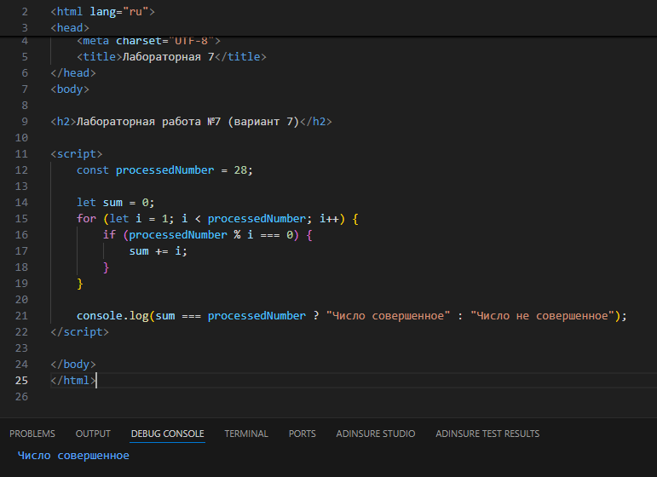
№8
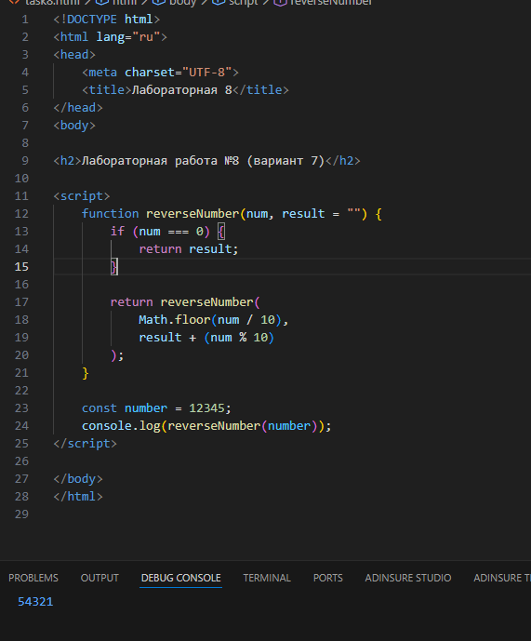
№9
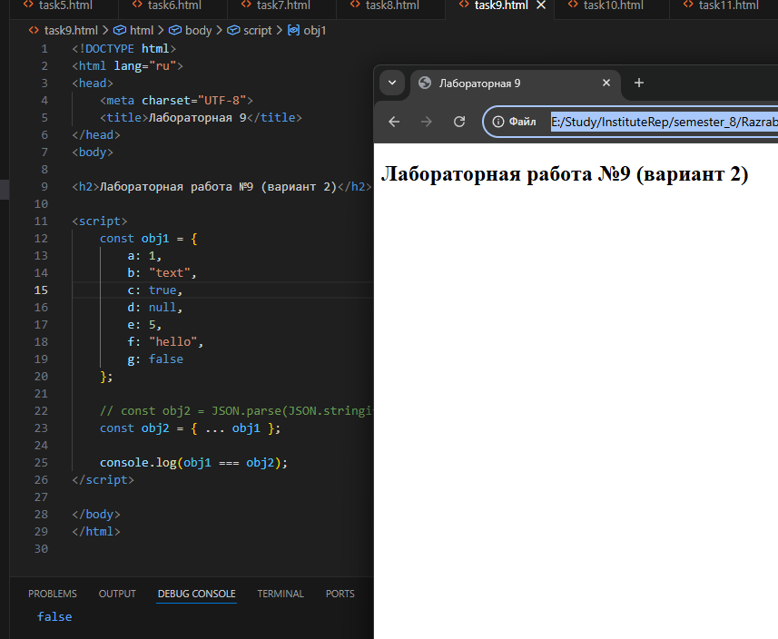
№10
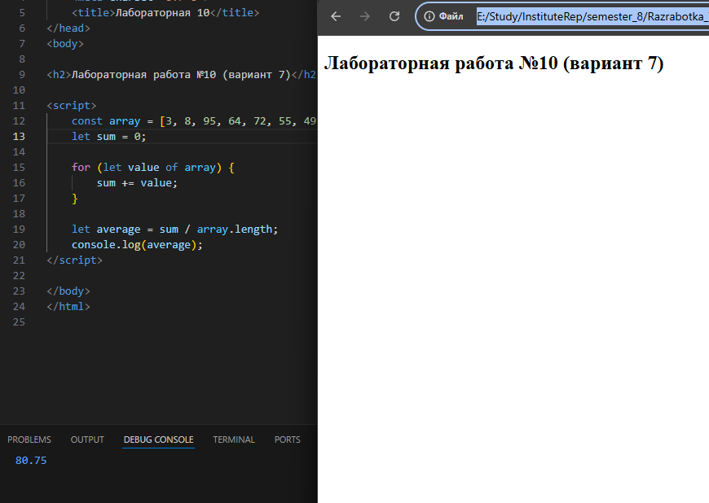
№11
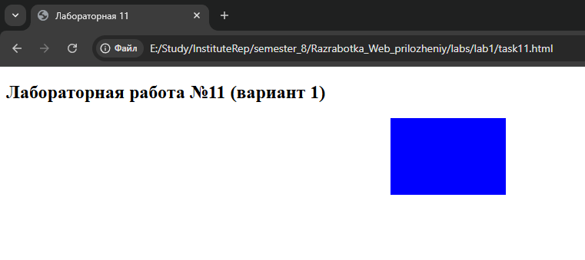
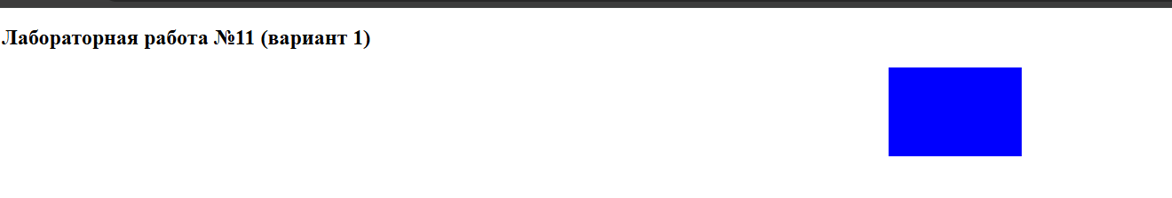

Листинг
task4.html
<!DOCTYPE html>
<html lang="ru">
<head>
<meta charset="UTF-8">
<title>Лабораторная 4</title>
</head>
<body>
<h2>Лабораторная работа №4 (вариант 1)</h2>
<input type="number" id="firstValue" placeholder="firstValue">
<input type="number" id="secondValue" placeholder="secondValue">
<br><br>
<button onclick="calc()">Посчитать</button>
<script>
function calc() {
let firstValue = Number(document.getElementById("firstValue").value);
let secondValue = Number(document.getElementById("secondValue").value);
let result = (secondValue / firstValue).toFixed(3);
console.log(result);
}
</script>
</body>
</html>

task5.html
<!DOCTYPE html>
<html lang="ru">
<head>
<meta charset="UTF-8">
<title>Лабораторная 5</title>
</head>
<body>
<h2>Лабораторная работа №5 (вариант 7)</h2>

<script>
let text = "hello world";
let result = text[0].toUpperCase() + text.slice(1);
console.log(result);
</script>
</body>
</html>

task6.html
<!DOCTYPE html>
<html lang="ru">
<head>
<meta charset="UTF-8">
<title>Лабораторная 6</title>
</head>
<body>
<h2>Лабораторная работа №6 (вариант 1)</h2>
<script>
const firstCheck = 1;
const secondCheck = true;
let accumulator = null;

if (firstCheck === 1) {
console.log(secondCheck ? "Accept" : "Decline");
} else {
console.log("false");
}
</script>
</body>
</html>

task7.html
<!DOCTYPE html>
<html lang="ru">
<head>
<meta charset="UTF-8">
<title>Лабораторная 7</title>
</head>
<body>
<h2>Лабораторная работа №7 (вариант 7)</h2>
<script>
const processedNumber = 28;
let sum = 0;
for (let i = 1; i < processedNumber; i++) {
if (processedNumber % i === 0) {
sum += i;
}
}
console.log(sum === processedNumber ? "Число совершенное" : "Число не совершенное");
</script>
</body>
</html>

task8.html
<!DOCTYPE html>
<html lang="ru">
<head>
<meta charset="UTF-8">
<title>Лабораторная 8</title>
</head>
<body>
<h2>Лабораторная работа №8 (вариант 7)</h2>
<script>
function reverseNumber(num, result = "") {
if (num === 0) {
return result;
}
return reverseNumber(
Math.floor(num / 10),
result + (num % 10)
);
}
const number = 12345;
console.log(reverseNumber(number));
</script>
</body>
</html>

task9.html
<!DOCTYPE html>
<html lang="ru">
<head>
<meta charset="UTF-8">
<title>Лабораторная 9</title>
</head>
<body>
<h2>Лабораторная работа №9 (вариант 2)</h2>
<script>
const obj1 = {
a: 1,
b: "text",
c: true,
d: null,
e: 5,
f: "hello",
g: false
};
// const obj2 = JSON.parse(JSON.stringify(obj1));
const obj2 = { ... obj1 };
console.log(obj1 === obj2);
</script>
</body>
</html>

task10.html
<!DOCTYPE html>
<html lang="ru">
<head>
<meta charset="UTF-8">
<title>Лабораторная 10</title>
</head>
<body>
<h2>Лабораторная работа №10 (вариант 7)</h2>
<script>
const array = [3, 8, 95, 64, 72, 55, 49, 300];
let sum = 0;
for (let value of array) {
sum += value;
}
let average = sum / array.length;
console.log(average);
</script>
</body>
</html>

task11.html
<!DOCTYPE html>
<html lang="ru">
<head>
<meta charset="UTF-8">
<title>Лабораторная 11</title>
<style>
#rect {
width: 150px;
height: 100px;
background: blue;
transition: transform 1s;
}
</style>
</head>
<body>
<h2>Лабораторная работа №11 (вариант 1)</h2>
<div id="rect"></div>
<script>
const rect = document.getElementById("rect");
let currentX = 0;
rect.onclick = function () {
currentX += 500;
rect.style.transform = `translateX(${currentX}px)`;
};
</script>
</body>
</html>

Вывод
Применение на практике знаний, полученных на этапах прохождения курса Web программирования по теме — переменные и числа, строки, условия, ветвление, циклы, функции, объекты, массивы, работа с DOM.

